

Técnico em Desenvolvimento de Sistemas

Emerson da Silva Rosa

Everton Nicolau

Leonardo Américo dos Santos

Luiz Felipe Siqueira Araújo

Vinícius Beserra Lopes

**Jogo - Batalha de Tanques**

Sumário

Fase 1: Histórico do Projeto 2

Fase 2: Conceito do Jogo 4

2.1. Conjunto de Características 4

2.2. Gênero 5

2.3. Público-alvo 5

2.4. Resumo do Fluxo do Jogo 5

2.5. Olhar e Sentir 5

Fase 3: Jogabilidade e Mecânica 5

3.1. Jogabilidade 5

3.1.1. Progressão/Fluxo do Jogo 5

3.1.2. Objetivos 5

3.2. Mecânicas 5

3.3. Re-jogando 6

Fase 4: Enredo, Universo e Personagens 6

4.1. Enredo e Narrativa 6

4.2. Personagens 6

4.2.1. Yelena Ulyanov (URSB - União das Republicas Socialistas da Bolshevia) 6

4.3. Referências 6

Fase 5: Interface 6

5.1. Sistema Visual 6

5.1.1. O que controlar? 6

5.2. Sistema de Controle0 6

5.3. Sistema de Áudio 7

5.3.1. Músicas 7

5.3.2. Efeitos sonoros 7

5.4. Sistema de Ajuda 7

Fase 6: Equipamento-alvo 7

6.2. Ambiente desenvolvido (Hardware e Software) 7

6.3. Motor do Jogo (Engine) 7

6.4. Linguagem de programação 7

Fase 7: Time responsável 7

# Fase 1: Histórico do Projeto

As necessidades dos usuários desse jogo podem abranger requisitos como uma arquitetura de jogabilidade robusta e escalável, renderização gráfica avançada utilizando técnicas como shaders e iluminação global, implementação de inteligência artificial para comportamento realista de tanques não controlados pelo jogador, integração de sistemas multiplayer baseado em servidor para enfrentar partidas competitivas e cooperativas, e um sistema de customização de tanques que permite aos jogadores ajustar características como blindagem, armamento e motorização de acordo com suas preferências.

Baseando-se nos dois jogos mais populares do mercado chegamos aos seguintes dados:

Vamos analisar as características dos três jogos mais populares de batalha de tanques, considerando as necessidades dos futuros usuários:

World of Tanks:

* Arquitetura de jogabilidade robusta e escalável: O jogo apresenta uma estrutura sólida de mecânicas de jogo que suporta uma grande base de jogadores e uma variedade de modos de jogo.
* Renderização gráfica avançada: Utiliza técnicas modernas de renderização para fornecer gráficos detalhados e realistas, incluindo shaders avançados e iluminação dinâmica.
* Implementação de inteligência artificial: Os tanques controlados pelo computador exibem comportamento realista em combate, utilizando táticas de flanqueamento, cobertura e trabalho em equipe.
* Integração de sistemas multiplayer baseados em servidor: Possui um robusto sistema de matchmaking e servidores dedicados para suportar partidas competitivas e cooperativas em tempo real.
* Sistema de customização de tanques: Os jogadores podem personalizar seus tanques com uma variedade de opções de armamento, blindagem e equipamentos, permitindo adaptações estratégicas de acordo com as preferências individuais.

War Thunder:

* Arquitetura de jogabilidade robusta e escalável: O jogo suporta uma grande variedade de veículos de combate e modos de jogo, proporcionando uma experiência diversificada para os jogadores.
* Renderização gráfica avançada: Utiliza técnicas avançadas de renderização para oferecer gráficos realistas, incluindo iluminação global e efeitos de partículas.
* Implementação de inteligência artificial: Os tanques controlados pelo computador demonstram comportamento realista em batalha, adaptando-se às situações de combate e interagindo de forma dinâmica com o ambiente.
* Integração de sistemas multiplayer baseados em servidor: Oferece suporte a partidas multiplayer em larga escala, com servidores dedicados e um sistema de matchmaking eficiente.
* Sistema de customização de tanques: Os jogadores têm a opção de customizar as rodas, as cores e aspectos estéticos da parte externa do veículo de combate.

Problemas potenciais durante o nosso projeto incluem desafios de otimização de desempenho para garantir uma taxa de quadros estável em uma variedade de dispositivos e configurações de hardware, a complexidade de implementar sistemas de física realista para simular o comportamento dos tanques e projéteis, dificuldades na integração de serviços de rede para suportar matchmaking e hospedagem de partidas online, e questões de segurança relacionadas à proteção contra trapaças e ataques de hackers, exigindo a implementação de medidas de criptografia e autenticação robustas, cujas técnicas e conhecimento para programar tais funcionalidades não nos foram apresentadas anteriormente, precisando assim, conciliar o projeto atual com os estudos extras do curso.

# Fase 2: Conceito do Jogo

Baseado em um universo alternativo, onde a Terra se diferencia pela ausência dos seis continentes que estamos habituados e por camadas de terra distintas, quatro potências mundiais emergiram, cada uma refletindo cores e ideologias semelhantes às de nações conhecidas em nosso mundo. A cada cinquenta anos, essas potências se envolvem em uma guerra para redesenhar suas fronteiras e demonstrar sua superioridade bélica e tecnológica.

Este jogo propõe uma batalha de tanques que se passa nesse universo alternativo. Os jogadores terão a oportunidade de escolher uma das quatro potências para defender, que são: URSB (União das Repúblicas Socialistas da Bolshevia), Reënboognasie, UKB (United Kingdom of Buritaniah) e USA (United Springs of Amellia).

O jogo oferecerá uma experiência envolvente, onde os jogadores deverão utilizar estratégia e habilidade para guiar seus tanques em batalhas táticas contra as outras potências. Cada uma delas terá suas próprias características únicas, representando diferentes estilos de jogo e vantagens estratégicas.

Através de gráficos cativantes e mecânicas de jogo, os jogadores serão imersos em um cenário de guerra alternativo, onde o destino das nações é determinado pelas escolhas e ações dos participantes. O jogo explorará os aspectos de desenvolvimento do jogo, incluindo concepção, design, implementação e testes, proporcionando uma análise aprofundada do processo de criação e dos desafios enfrentados.

O projeto proposto é um jogo multiplayer de batalha de tanques que visa proporcionar uma experiência envolvente para os jogadores. O jogo será desenvolvido utilizando tecnologias modernas de desenvolvimento de jogos, garantindo uma jogabilidade suave e uma experiência imersiva.

## 2.1. Conjunto de Características

Ferramentas:

* Utilizamos o GameMaker como biblioteca de desenvolvimento do jogo para criar toda a lógica.
* Para a arte foi usado o software Clip Studio Art.

Mecânicas de Jogo:

* Os jogadores poderão controlar tanques em um ambiente bidimensional, com cenários variados e obstáculos estratégicos.
* As batalhas ocorrerão em tempo real, com múltiplos jogadores competindo uns contra os outros em combate até a eliminação.
* Serão implementados sistemas de física realista para simular o movimento dos tanques, balística de projéteis e interações com o ambiente.

Considerações de Desenvolvimento:

* O desenvolvimento seguirá a metodologia ágil Kanban, para garantir uma iteração rápida e uma resposta flexível às mudanças nos requisitos.
* Serão realizados testes de qualidade e desempenho em todas as fases do desenvolvimento para garantir a estabilidade e a jogabilidade do jogo.
* Será priorizada a acessibilidade, garantindo que o jogo seja fácil de aprender e jogar, mesmo para jogadores iniciantes.

## 2.2. Gênero

É um jogo de ação e estratégia.

1. Ação Tática: Os jogadores precisam tomar decisões rápidas e precisas durante os combates de tanques. Isso pode envolver manobras ágeis para evitar o taque inimigo enquanto procuram uma oportunidade para atacar eficazmente

2. Gerenciamento de Recursos: Essa estratégia é necessária para gerenciar recursos como, munição e saúde do tanque. Os jogadores devem decidir quando e como usar esses recursos limitados para maximizar suas chances de vitória.

## 2.3. Público-alvo

1. Jogadores Casuais: Pessoas que buscam uma experiência de jogo divertida e acessível, onde possam desfrutar de combates de tanques sem a necessidade de um compromisso de longo prazo. Esses jogadores podem apreciar a jogabilidade simples e intuitiva, além de poderem participar de partidas rápidas.

2. Fãs de Jogos Multijogador: Pessoas que procuram experiências sociais e competitivas, onde possam enfrentar outros jogadores em batalhas offline. Esses jogadores podem apreciar a oportunidade de competir contra amigos em partidas dinâmicas.

3. Amantes de Temas Militares: Indivíduos interessados em temas militares e veículos de combate, como tanques. Eles podem ser atraídos pelo aspecto temático do jogo e pela oportunidade de controlar diferentes tipos de tanques em batalhas.

4. Jogadores de todas as idades: O nosso pode atrair jogadores de todas as idades, desde crianças até adultos, especialmente porque apresentar uma estética visual vibrante e uma jogabilidade fácil de entender, mas desafiadora o suficiente para manter o interesse de jogadores mais experientes.

## 2.4. Resumo do Fluxo do Jogo

* Menu Principal
* Seleção de Tanque
* Seleção de Mapa
* Início da Partida
* Combate
* Conclusão da Partida

## 2.5. Olhar e Sentir

A inspiração artística veio de pinturas e ilustrações realistas que retratam cenas de guerra e veículos militares. Isso ajudou a criar uma atmosfera imersiva e autêntica, com tanques detalhados e cenários de batalha convincentes.

Elementos de arte conceitual *sci-fi* serviram como base para o aspecto futurista do jogo. Isso inclui design, projéteis de mísseis e um ambiente político pós-apocalíptico.

Uma estética de mangá serviu também como fonte de inspiração com uma abordagem mais leve e divertida. Isso se traduzir nos gráficos vibrantes, personagens e animações persuasivas.

Inspirar-se em sentimentos de revolução e distopia pode adicionar profundidade e significado ao jogo de tanques 2D, transformando-o em uma experiência emocionante e provocativa. Aqui está como esses sentimentos podem ser incorporados:

O jogo apresenta um cenário distópico onde uma sociedade futurista está em meio à diversas guerras. Os cenários incluem cidades devastadas pela guerra e paisagens florestais.

A história do jogo gira em torno de uma revolução contra um regime político e econômico opressivo. Os jogadores se juntam ao exército revolucionário para combater as outras 3 potências mundiais, participando de batalhas de tanques. Essa narrativa evocar sentimentos de coragem, determinação e ódio à medida que os jogadores lutam pela liberdade e justiça.

A estética do foi influenciada por movimentos revolucionários e governos imperialistas pré-existentes. Isso pode adicionar uma camada adicional de significado e simbolismo ao jogo, transmitindo uma mensagem poderosa sobre luta e esperança em face da adversidade.

# Fase 3: Jogabilidade e Mecânica

## 3.1. Jogabilidade

### 3.1.1. Progressão/Fluxo do Jogo

* Menu Principal:

Os jogadores são recebidos com a opção de iniciar o jogo.

* Seleção de Tanque:

Antes de iniciar uma partida, os jogadores podem escolher entre quatro tipos de tanques, cada um com suas próprias características e habilidades únicas.

* Seleção de Mapa:

Os jogadores escolhem o mapa onde desejam lutar. Cada mapa pode ter diferentes terrenos, obstáculos e elementos estratégicos.

* Início da Partida:

Os jogadores são colocados no campo de batalha em seus tanques.

* Combate:

Os jogadores usam controles simples para mover e atacar com seus tanques.

* Conclusão da Partida:

A partida termina quando o tanque inimigo é derrotado.

### 3.1.2. Objetivo

Derrotar seu oponente usando ataques de mísseis por meio de tanques.

## 3.2. Mecânicas

3.2.1. Planilha de Fluxo de Telas

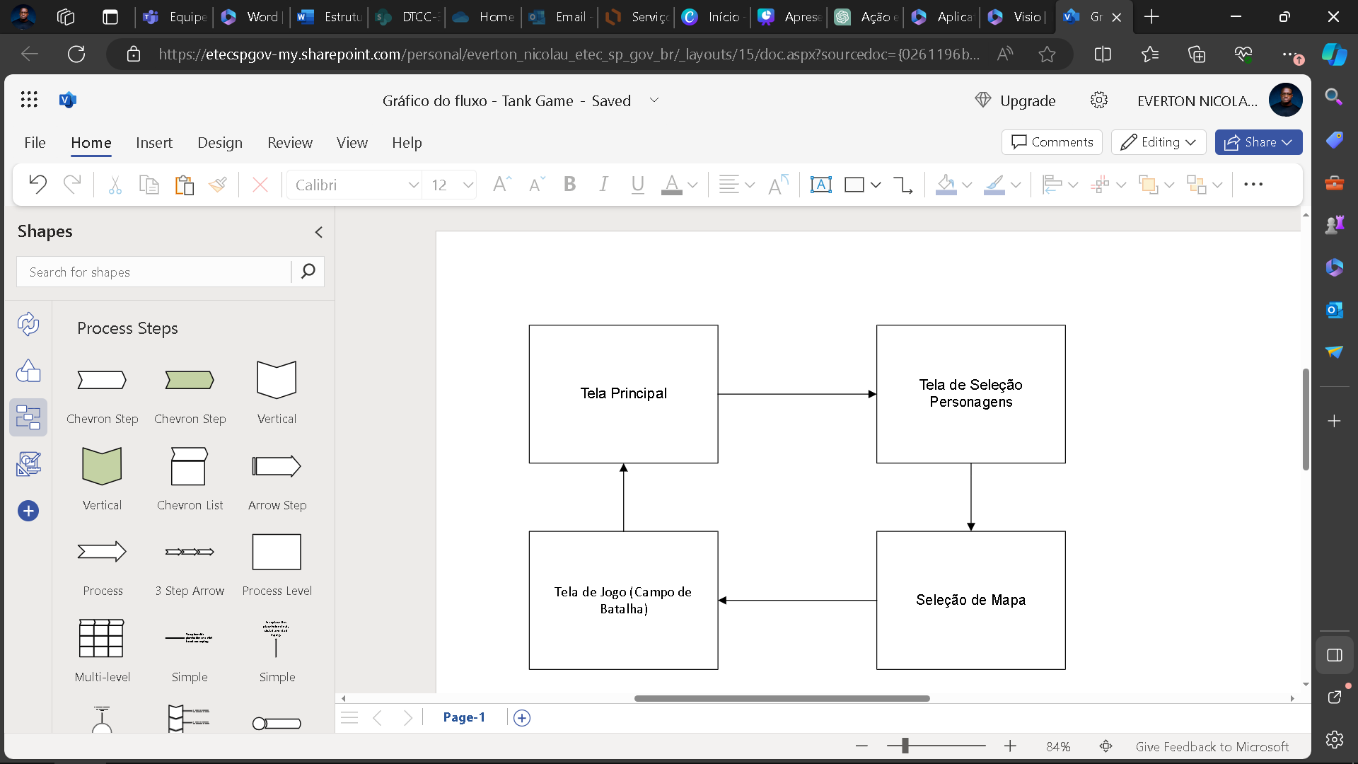

3.2.2. Descrição de Telas

#### 3.2.2.2. Tela Principal do Jogo

Tela com a logo da equipe, Go Logic, e uma arte que representa a temática do jogo.

#### 3.2.2.3. Tela de Seleção de Personagens

Tela com os quatro personagens que representam as quatro potências mundiais.

#### 3.2.2.4. Tela de Seleção de Mapa

Tela com os quatro mapas que representam as potências mundiais.

## 3.3. Re-jogando

Quando a batalha é finalizada há redirecionamento para a tela principal do jogo.

# Fase 4: Enredo, Universo e Personagens

## 4.1. Enredo e Narrativa

No século 33, a Terra é um planeta dividido e em guerra, habitado por quatro grandes potências que surgiram das cinzas de uma devastadora guerra nuclear no final do século 21. O planeta, parte de um vasto multiverso, tem sua geografia radicalmente alterada, com a Pangeia se espalhando de forma única, resultando em quatro continentes distintos. Cada continente é dominado por uma superpotência: URSB (União das Repúblicas Socialistas da Bolshevia), Reënboognasie, UKB (United Kingdom of Buritaniah) e USA (United Springs of Amellia).

**URSB (União das Repúblicas Socialistas da Bolshevia)**

A URSB é uma nação forjada no fogo da revolução. Após quase 900 anos de repressão brutal sob o autoritarismo russo, os proletariados finalmente triunfaram em 10 de outubro de 3017. A revolução foi impulsionada pela união dos trabalhadores das indústrias de hardware e software, que boicotaram todos os sistemas governamentais, drenando os recursos dos neoczaristas. Quando a classe dominante tentou retaliar com um sistema de defesa que ameaçava a vida dos filhos dos trabalhadores, o plano falhou graças à intervenção dos "programadores vermelhos". Esses programadores sabotaram o sistema de defesa, transformando os micro robôs contra seus criadores, levando à queda dos opressores.

**Reënboognasie**

Reënboognasie é uma terra de diversidade e inovação, formada por uma coalizão de estados que se uniram após a guerra civil de 2025. Esta potência valoriza a liberdade, a tecnologia avançada e a proteção ambiental. Sua sociedade é conhecida por sua infraestrutura altamente desenvolvida e suas políticas progressistas.

Reënboognasie é um país inspirado pelo afrofuturismo, com uma cultura que combina tradições ancestrais com avanços tecnológicos de ponta. Esta nação se formou a partir de uma coalizão de estados que emergiram das cinzas depois das revoluções de independências, construindo uma sociedade onde a diversidade e a inovação prosperam lado a lado.

A sociedade de Reënboognasie é composta por uma multicultura e religiões ancestrais que foram preservadas ao longo dos séculos. As tradições espirituais e culturais são celebradas, e a vida cotidiana é rica em rituais e festivais que honram os ancestrais. Graças aos avanços tecnológicos, os cidadãos desfrutam de uma qualidade de vida elevada, trabalhando apenas 20 horas por semana e se aposentando antes dos 60 anos. A fome foi erradicada e não há necessidade de trabalho braçal.

A nação não possui um exército convencional. Toda a defesa é concentrada na Doma Milage, uma poderosa camada de proteção que cobre o continente e foi inaugurada em 2090. Esta cúpula tecnológica protege Reënboognasie de ataques externos, incluindo bombas nucleares. Além disso, existem apenas 100 guerreiros, conhecidos como "Boogs", que se voluntariaram para defender a nação. Eles são altamente treinados e motivados por um senso de dever e honra, não por incentivos governamentais.

Durante a guerra nuclear que devastou o resto do mundo, Reënboognasie conseguiu proteger sua população graças à Doma Milage. Enquanto outras nações lutavam para sobreviver em bunkers subterrâneos, Reënboognasie florescia sob a proteção de sua cúpula. Este evento cimentou a supremacia tecnológica da nação e seu compromisso com a inovação e a preservação cultural.

**UKB (United Kingdom of Buritaniah)**

O UKB, com sua capital em New Londinium, é um império que ressurgiu das ruínas da antiga Europa. Conhecidos por seu poder naval e suas fortificações militares avançadas, os Brutanianos têm um governo monárquico constitucional que mistura tradição com tecnologia moderna. A sociedade é rigidamente estruturada, com uma forte ênfase na ordem e no dever. Eles buscam expandir seu território e influência, muitas vezes entrando em conflito com seus próprios cidadãos. Isso ocorre por conta da alta politização da nação.

**USA (United Springs of Amellia)**

A USA é um antigo império baseada na falsa ideia de democracia que emergiu das antigas Américas dominadas pela burguesia da época. Após a guerra nuclear, as comunidades pobres sobreviventes se uniram para formar uma nação que valoriza a liberdade individual e a inovação por meio de iniciativas privadas. Com um forte foco em pesquisas científicas e militares, a USA é conhecida por seus tanques avançados e suas forças armadas disciplinadas. Eles se veem como defensores da liberdade contra as ameaças das outras potências.

Quase todos os bilionários sobreviveram por conta de suas mansões subterrâneas. A mídia hegemônica, financiada por essa classe bilionária, conseguiu manipular a classe trabalhadora sobrevivente para continuar trabalhando em prol dos interesses da “nova burguesia”. Incluindo a fabricação bélica massiva para manter a soberania da pátria.

Esses operários não viveram o suficiente para ver a guerra final. Seus ancestrais agora como soldados, tomaram a vanguarda dessa guerra final, convictos que a sua pátria merece a vitória.

**A Guerra do Século 33**

No ano de 3250, o frágil equilíbrio de poder entre as quatro superpotências é quebrado quando uma antiga instalação militar, contendo tecnologia pré-guerra nuclear, é descoberta no centro do planeta. Esta tecnologia tem o potencial de mudar o curso da guerra para quem a possuir. Cada nação mobiliza suas forças de tanques em uma corrida frenética para obter essa tecnologia e garantir a supremacia global.

Os jogadores assumem o papel de comandantes de tanque de uma das quatro potências, liderando suas forças em batalhas estratégicas pelo controle do planeta. Cada exército tem suas próprias missões, unidades únicas e uma narrativa que se entrelaça com as outras, revelando a complexidade política e os conflitos pessoais que impulsionam a guerra.

## 4.2. Personagens

### 4.2.1. Yelena Ulyanov (URSB - União das Republicas Socialistas da Bolshevia)

Ocupação: Comandante de Tanque e Líder Revolucionária

#### 4.2.1.1. Prelúdio

Yelena Ulyanov nasceu em uma pequena cidade industrial na URSB, logo após a revolução de 3017. Seus pais, ambos trabalhadores fabris, morreram durante um conflito local quando ela ainda era criança. Órfã, Yelena foi criada em um orfanato estatal, onde desde cedo demonstrou uma mente inquisitiva e uma paixão pela leitura.

A biblioteca revolucionária da sua cidade tornou-se seu refúgio. Entre as estantes de livros, ela encontrou obras clássicas sobre táticas militares, estratégias de guerra e biografias de líderes revolucionários. Inspirada na figura de Lênin e Carlos Mariguella, ela se dedicou a estudar a política, arte, as guerras e a história dos movimentos revolucionários.

#### 4.2.1.2. Personalidade

- Determinação: Yelena é extremamente determinada e resiliente. Cresceu como órfã, superando inúmeras adversidades para se tornar uma líder respeitada.

- Inteligência: Possui uma mente estratégica aguçada, desenvolvida através da leitura e estudo de táticas militares e história da guerra na biblioteca revolucionária de sua cidade.

- Comprometimento: Totalmente comprometida com a causa revolucionária, Yelena acredita profundamente no comunismo científico e luta incansavelmente pela justiça social e pela libertação dos oprimidos.

- Empatia: Apesar de sua aparência dura, Yelena é profundamente empática com os sofrimentos do povo. Seu passado como órfã a faz se conectar com os desfavorecidos e lutar por eles.

- Liderança: Naturalmente carismática e inspiradora, Yelena é capaz de motivar e liderar seus seguidores com uma combinação de disciplina e compaixão.

- Resiliência: Ela é capaz de manter a calma e tomar decisões difíceis sob pressão, uma habilidade que foi vital para sua sobrevivência e ascensão na hierarquia militar.

#### 4.2.1.3. Aparência

##### 4.2.1.3.1. Características físicas

- Idade: 35 anos

- Altura: 1,75 metros

- Peso: 75 kg

- Construção: Atlética e forte, resultado de um rigoroso treinamento físico e de combate.

- Cabelos: Loiros, longos e geralmente trançados durante as batalhas.

- Olhos: Azuis penetrantes, transmitindo uma mistura de determinação e sabedoria.

- Pele: Clara, com algumas cicatrizes pequenas de batalhas passadas.

##### 4.2.1.3.2. Animações

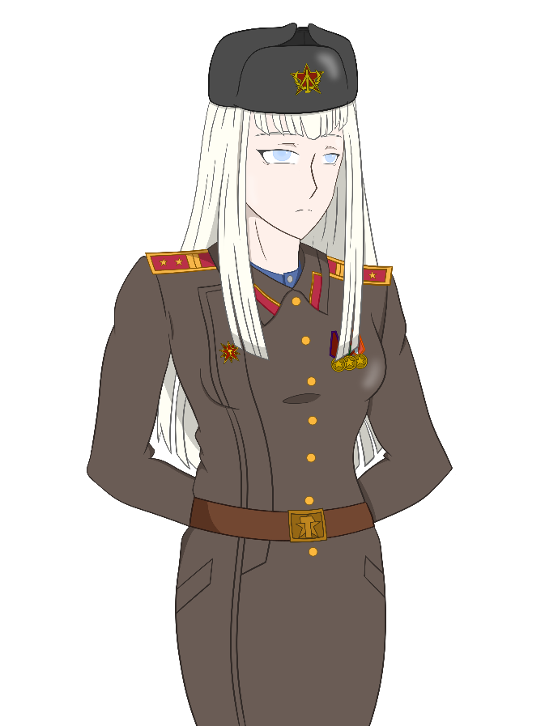

#### 4.2.1.4. Relevância no Enredo do Jogo

Graças ao seu conhecimento teórico e sua capacidade de aplicá-lo no campo de batalha, ela rapidamente subiu na hierarquia militar. Sua liderança foi fundamental em várias campanhas estratégicas que consolidaram o poder da URSB e defenderam a nação contra invasões externas.

#### 4.2.1.5. Relacionamentos com outros personagens

Inimigo número 1: USA

Inimigo número 2: UKB

Aliado político: Reënboognasie

## 4.3. Referências

Yelena Ulyanov , a personagem do nosso jogo, foi inspirada na Lyudmila Mikhailovna Pavlichenko([Bila Tserkva](https://pt.wikipedia.org/wiki/Bila_Tserkva), [12 de julho](https://pt.wikipedia.org/wiki/12_de_julho) de [1916](https://pt.wikipedia.org/wiki/1916) — [Moscou](https://pt.wikipedia.org/wiki/Moscou), [10 de outubro](https://pt.wikipedia.org/wiki/10_de_outubro) de [1974](https://pt.wikipedia.org/wiki/1974)) foi uma [franco-atiradora](https://pt.wikipedia.org/wiki/Atirador_especial) soviética durante a [II Guerra Mundial](https://pt.wikipedia.org/wiki/II_Guerra_Mundial). A ela foi creditada a morte de 309 soldados nazistas (possivelmente mais de 500), sendo ainda hoje considerada a franco-atiradora mais bem-sucedida na história.

Em junho de 1941, aos 24 anos de idade, Lyudmila já estava em seu quarto ano de história na Universidade de Kiev, quando a [Alemanha Nazista](https://pt.wikipedia.org/wiki/Alemanha_Nazista) começou a invasão da União Soviética. Lyudmila estava entre os primeiros da lista de voluntários para recrutamento. Onde foi selecionada para participar da infantaria e posteriormente, ela foi designada para o 25º [Exército Vermelho](https://pt.wikipedia.org/wiki/Ex%C3%A9rcito_Vermelho) - Divisão de Infantaria. Pavlichenko tinha então a opção de se tornar uma [enfermeira](https://pt.wikipedia.org/wiki/Enfermagem), mas recusou, sua intenção era participar ativamente dos combates. Desta forma se tornou uma das duas mil atiradoras de elite do sexo feminino no Exército Vermelho, das quais somente cerca de 500 sobreviveriam à guerra.

# Fase 5: Interface

## 5.1. Sistema Visual

### 5.1.1.HUD(Head-Up Display) - O que controlar?

A HUD será composta unicamente pelos indicadores de vida do jogador.

## 5.2. Sistema de Controle

O jogador número 1 usará as teclas: W, A, S, D, Q, E e N. (Respectivamente: para frente, para a esquerda, para trás, para direita, girar o canhão para esquerda, girar o canhão para a direita e atirar.)

O jogador número 2 usará as teclas: 5, 4, 2, 6, 1, 3 e CRTL. (Respectivamente: para frente, para a esquerda, para trás, para direita, girar o canhão para esquerda, girar o canhão para a direita e atirar.)

## 5.3. Sistema de Áudio

O áudio será 2D, ou seja, as músicas e os efeitos sonoros serão tocados de modo igual em ambos os lados do aparelho de som utilizado pelo jogador.

### 5.3.1. Músicas

N/A

### 5.3.2. Efeitos sonoros

N/A

## 5.4. Sistema de Ajuda

N/A

# Fase 6: Equipamento-alvo

## 6.2. Ambiente desenvolvido (Hardware e Software)

Processador: Intel Pentium Gold G5400, Placa Mãe: ASRock – H310M HG4, Memória RAM: 8 GB DDR4, Placa de vídeo: GeForce GTX 1050 Ti e 1,5 TB de armazenamento interno.

## 6.3. Motor do Jogo (Engine)

Game Maker Studio 2.

## 6.4. Linguagem de programação

GML – Linguagem de programação própria da plataforma Game Maker Studio.

# Fase 7: Time responsável

- Emerson da Silva Rosa

- Everton Nicolau

- Leonardo Américo dos Santos

- Luiz Felipe Siqueira Araújo

- Vinícius Beserra Lopes